４年 | 12 | 小数×整数、小数÷整数 | 組 番  名前（ ）
次の問いに答えましょう。
① 筆算でしましょう。 ② 白いテープの長さは５ｃｍで、赤いテープの
０．６７
× ２５
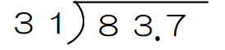
㋐ ㋑ 長さは１２ｃｍです。赤いテープは白いテープ
の長さの何倍ですか。式と答えをかきましょう。
式（ ）
答え（ ）倍
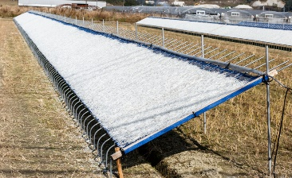

宮崎県は、切干大根の生産量が日本一で、国富町は、県内で一番の生産量
です。冬には、写真のような干し棚（たな）に、千切りにした大根をしきつ
めるようすがあちらこちらで見られます。
わたしのおじいちゃんとおばあちゃんは、田んぼに干し棚を作って切干大根を作っています。干し棚の広さについて、おじいちゃんとおばあちゃんに聞いてみました。

しずか
わたしの干し棚は、たてが１．２ｍ、
横が１８ｍで、同じ棚が２つあるよ。
わたしの干し棚は、たてが１．５ｍ、
横が１０ｍで、同じ棚が３つあるよ。

しずかさんは、おじいちゃんとおばあちゃんの干し棚の広さでは、おじいちゃんの面積の方が広いと考え、そのわけをせつめいすることにしました。
〔しずかさんのせつめい〕
おじいちゃんの干し棚の１つ分の面積は、１．５×１０＝１５だから、１５ｍ^{２}です。
同じ棚が３つあるので、１５×３＝４５だから、４５ｍ²です。

（１）〔しずかさんのせつめい〕につづけて、おばあちゃんの干し棚の面積をもとめ、おじいちゃんの面積の方が広いことをせつめいしましょう。

給食で、切干大根を使ったメニューに出たとき、先生が次のように話をしました。
生の大根100ｇを干すと、約８ｇになるそうだよ。大根は、ほとんど水分でできているんだね。
生の大根の重さは、干した大根の重さの何倍になっているのかな。

（２）しずかさんは、下線の部分の先生のしつ問に答えるために、図と式をつくって考えました。
次のア～エから正しいものを１つえらび、記号に○をつけましょう。
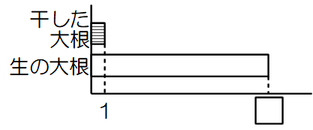
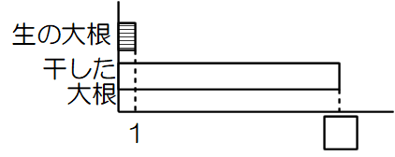
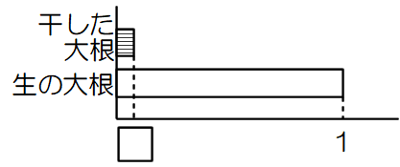
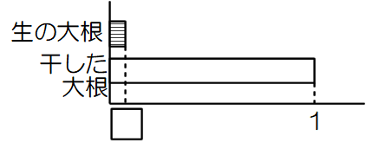
ア イ ウ エ
100÷8＝12.5
だから、12.5倍
100÷8＝12.5
だから、12.5倍
8÷100＝0.08
だから、0.08倍
8÷100＝0.08
だから、0.08倍

